|  |
| --- |
| МИНОБРНАУКИ РОССИИ |
| Федеральное государственное бюджетное образовательное учреждение высшего образования **«МИРЭА − Российский технологический университет»**  **РТУ МИРЭА** |

**Институт информационных технологий (ИИТ)**

**Кафедра практической и прикладной информатики (ППИ)**

**ОТЧЕТ ПО ПРАКТИЧЕСКОЙ РАБОТЕ**

по дисциплине «Моделирование бизнес-процессов»

**Практическое занятие № 6**

|  |  |  |  |
| --- | --- | --- | --- |
| Студент группы ИНБО-01-17 | *ИКБО-01-19 Кузин Данил Олегович* | (подпись) | |
| Преподаватель | *Ивахник Дмитрий Евгеньевич* | (подпись) | |
| Отчет представлен | «___»________202__г. | |  | |

Москва 2021 г.

**Цель занятия:** формирование навыка проведения декомпозиции

процесса в методологии IDEF0.

**Постановка задачи:** на основе варианта 12 в практической работе 4:

1. Поверить построенную функциональную диаграмму процесса на семантические ошибки. В случае обнаружения ошибок в использовании принципов построения моделей внести исправления в функциональную диаграмму и сформировать текстовый файл, в котором отразить все внесенные изменения.

2. Выбрать любой подпроцесс в декомпозиции бизнес-процесса и построить следующий уровень детализации, руководствуясь тем, что входные и выходные потоки, а также механизм управления и исполнения уже заданы на более высоком уровне. Количество операций в детализируемом подпроцессе не может быть меньше 3 и ограничено 6.

3. Сформировать табличное описание всех декомпозированных подпроцессов в файле текстового формата.

**Результат работы:**

1. Список исправлений:

* Убран вход «Информация о трудоемкости работ»
* Вход «Перечень материалов и деталей» преобразован во внутренний поток
* Процесс «Определить трудоемкость по составу работ» переименован в «Определить трудоемкость и перечень материалов и деталей по составу работ»
* Поток «Состав ТО» перенесен с выхода на вход процесса «Определить трудоемкость и перечень материалов и деталей по составу работ»

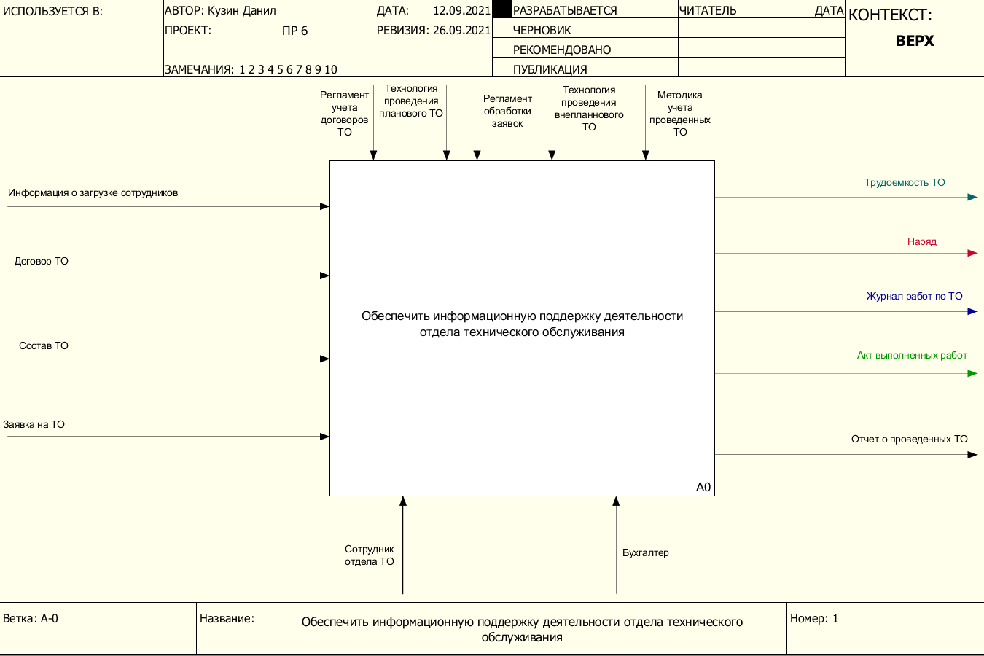

Рисунок 1 – Контекстная диаграмма процесса

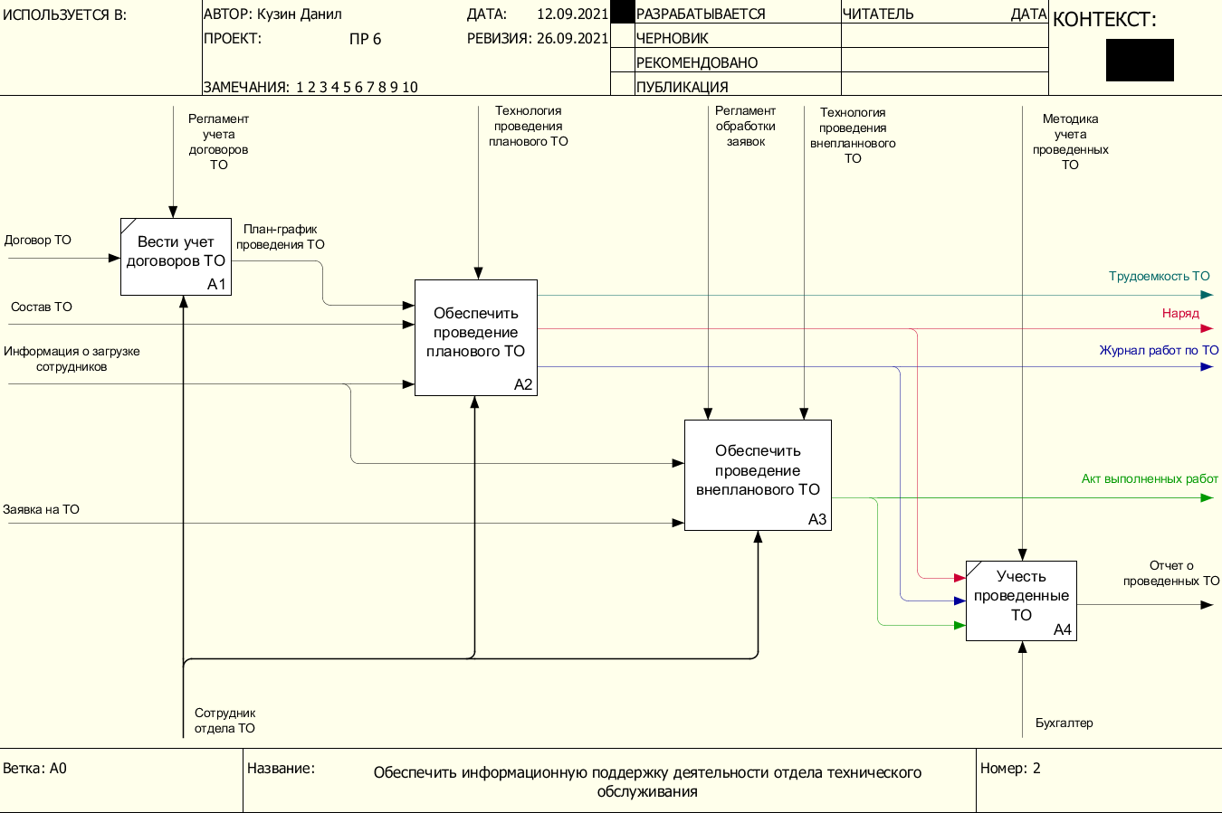

Рисунок 2 – Детализация контекстной диаграммы

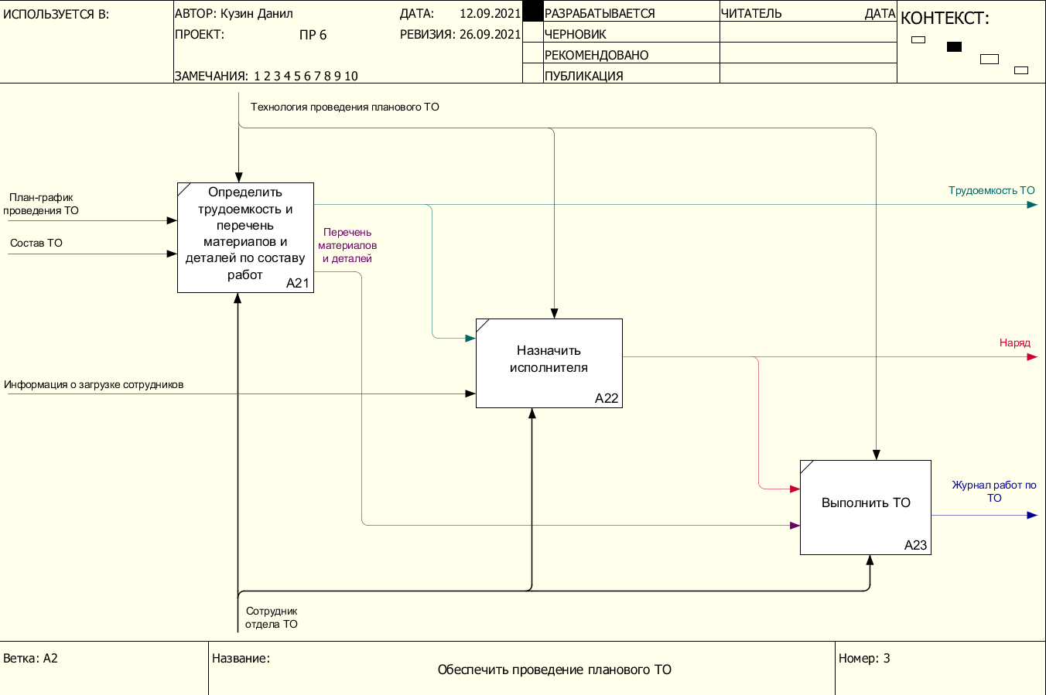

Рисунок 3 – Декомпозиция подпроцесса «Обеспечить проведение планового ТО»

1. Для декомпозиции был выбран подпроцесс «Обеспечить проведение внепланового ТО».

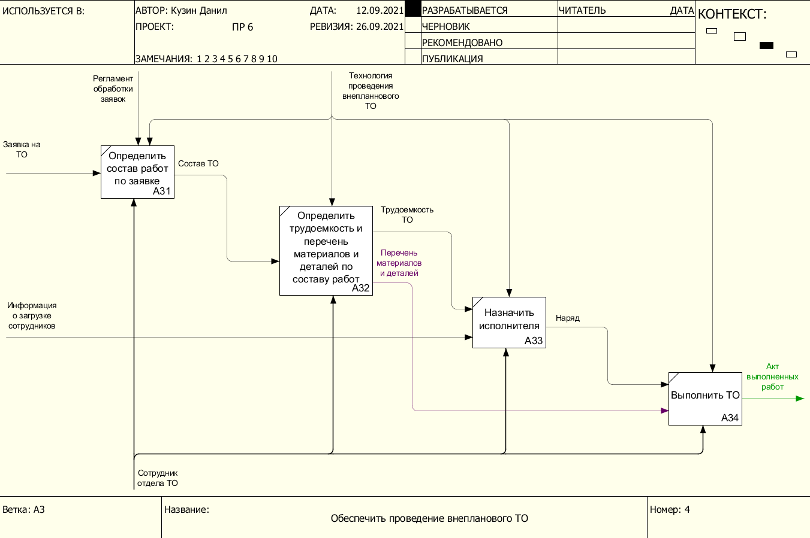

Рисунок 4 – Декомпозиция подпроцесса «Обеспечить проведение внепланового ТО»

1. Таблицы

Таблица 1 – Табличное описание бизнес-процесса «Обеспечить информационную поддержку деятельности отдела технического обслуживания»

|  |  |  |  |  |
| --- | --- | --- | --- | --- |
| **Название подпроцесса** | **Краткое описание** | **Исполнитель** | **Вход** | **Выход** |
| Вести учет договоров ТО | Составление плана-графика ТО в соответствии с договорами | Сотрудник отдела ТО | Договор ТО | План-график проведения ТО |
| Обеспечить проведение планового ТО | Подготовка и проведение планового ТО | Сотрудник отдела ТО | План-график проведения ТО | Трудоемкость ТО  Наряд |
| Состав ТО |
| Информация о загрузке сотрудников | Журнал работ по ТО |
| Обеспечить проведение внепланового ТО | Подготовка и проведение внепланового ТО | Сотрудник ТО | Информация о загрузке сотрудников | Акт выполненных работ |
| Заявка на ТО |
| Учесть проведенные ТО | Составление отчетов на основании данных о выполненных работах | Бухгалтер | Наряд | Отчет о проведенных ТО |
| Журнал работ по ТО |
| Акт выполненных работ |

Таблица 2 – Табличное описание подпроцесса «Обеспечить проведение планового ТО»

|  |  |  |  |  |  |  |
| --- | --- | --- | --- | --- | --- | --- |
| **Название функции/операции** | **Краткое описание** | **Исполнитель** | **Вход** | **От кого** | **Выход** | **Кому** |
| Определить трудоемкость и перечень материалов и деталей по составу работ | Определение временных затрат и необходимых ресурсов для выполнения работы | Сотрудник отдела ТО | План-график проведения ТО | Вести учет договоров ТО | Трудоемкость ТО | Назначить исполнителя |
| Состав ТО | Перечень материалов и деталей | Выполнить ТО |
| Назначить исполнителя | Определение сотрудника для исполнения работ с учетом загрузки | Сотрудник отдела ТО | Трудоемкость ТО | Определить трудоемкость и перечень материапов и деталей по составу работ | Наряд | Выполнить ТО |
| Информация о загрузке сотрудников |
| Выполнить ТО | Выполнение ТО и заполнение журнала работ | Сотрудник отдела ТО | Наряд | Назначить исполнителя | Журнал работ по ТО | Учесть проведенные ТО |
| Перечень материалов и деталей | Определить трудоемкость и перечень материалов и деталей по составу работ |

Таблица 3 – Табличное описание подпроцесса «Обеспечить проведение внепланового ТО»

|  |  |  |  |  |  |  |
| --- | --- | --- | --- | --- | --- | --- |
| **Название функции/операции** | **Краткое описание** | **Исполнитель** | **Вход** | **От кого** | **Выход** | **Кому** |
| Определить состав работ по заявке | Определение списка работ, которые необходимо провести по заявке | Сотрудник отдела ТО | Заявка на ТО | – | Состав ТО | Определить трудоемкость и перечень материалов и деталей по составу работ |
| Определить трудоемкость и перечень материалов и деталей по составу работ | Определение временных затрат и необходимых ресурсов для выполнения работы | Сотрудник отдела ТО | Состав ТО | Определить состав работ по заявке | Трудоемкость ТО | Назначить исполнителя |
| Перечень материалов и деталей | Выполнить ТО |
| Назначить исполнителя | Определение сотрудника для исполнения работ с учетом загрузки | Сотрудник отдела ТО | Трудоемкость ТО | Определить трудоемкость и перечень материапов и деталей по составу работ | Наряд | Выполнить ТО |
| Информация о загрузке сотрудников |
| Выполнить ТО | Выполнение ТО и заполнение журнала работ | Сотрудник отдела ТО | Наряд | Назначить исполнителя | Акт выполненных работ | Учесть проведенные ТО |
| Перечень материалов и деталей | Определить трудоемкость и перечень материалов и деталей по составу работ |